手机按+和电源会进入fastroot mode

一、解锁手机
一加万能工具包
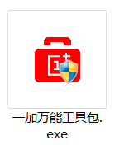
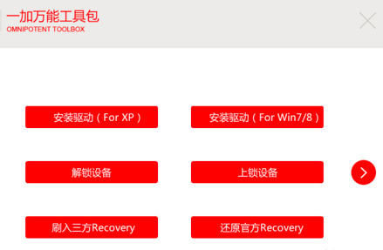
手机在连接电脑前要打开USB调试
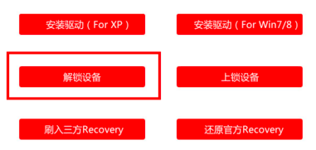
电脑端这样操作就可以了! 这时手机端会弹出一个提示删除用户数据的提示（大家不要慌，是这样的），点击确定就完成解锁了！完成后将会重新启动；手机重启后会提示优化程序，这是正常的。

二、刷写TWRP recovery
下载twrp-3.0.2-0-bacon.img
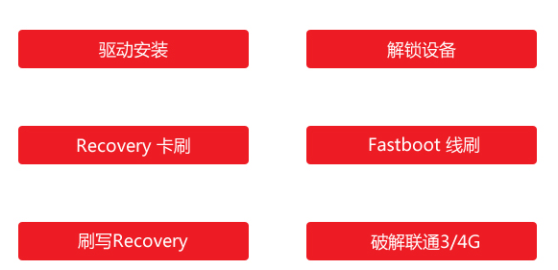
刷写Recovery选择本地下载的img进行操作，后面会进行重启。

twrp刷完cm后又刷twrp。

https://www.cnblogs.com/nmj1986/p/5814255.html
开始刷机：
a）长按 "手机音量－" ＋ "电源键"，进入 TWRP Recovery模式；
b）点击 WIPE，进行 四清 操作；（可格式化Data，也可不格式化）
c）点击 INSTALL，选择 cm-13.0-20160824-NIGHTLY-bacon.zip，刷入（注：CM 13.0 自带底包，应该不需要单独刷入底包），成功后先WIPE Cache，再Reboot System（此时，会提示是否刷入SuperSu，点击同意刷入）。
d）进入 CM13.0，设置允许USB调试模式；
e）关机，长按 "手机音量－" ＋ "电源键"，重新进入 TWRP Recovery 模式；
f ）点击 INSTALL，刷入 kernel-nethunter-oneplus1-marshmallow-3.1.0-20160812-1848.zip；（注：刷入前不要WIPE不要WIPE不要WIPE）
g）返回主界面，点击 INSTALL，刷入 nethunter-generic-armhf-kalifs-full-rolling-3.1.0-20160812-1848.zip；（注：刷入前不要执行任何WIPE操作不要执行任何WIPE操作不要执行任何WIPE操作）
h）成功刷入nethunter后执行默认WIPE操作，再 Reboot System；
i）完毕。
概念解释：
（1）四清、三清、二清：http://www.oneplusbbs.com/thread-942394-1-1.html
（2）底包、镜像包、Bootloader、基带、Recovery：http://bbs.lewaos.com/thread-214220-1-2.html
（3）判断是否需要刷入底包：http://www.oneplusbbs.com/thread-639062-1-1.html
（4）刷机时为何要解锁Bootloader：http://zhidao.baidu.com/link?url=4Gfhg0Z_N3moGppF0DfE9tGbblhIqHVtR2FrhAEf3hbvRU7yWBMmj6Upag_YJD-_avl5Gy4_CSWSg9O-1em_r_

参考资料（排名有先后，并特此鸣谢）
（1）最终刷入成功解决方案：https://github.com/offensive-security/kali-nethunter/issues/517
（2）Kali Nethunter资源下载站：https://idlekernel.com/nethunter/nightly/3.1.0-20160812-1848/
（3）解锁Bootloader、安装TWRP、刷入SuperSu：https://forums.oneplus.net/threads/oneplus-one-how-to-unlock-bootloader-install-custom-recovery-and-root.64487/
（4）底包提供和解释：https://forums.oneplus.net/threads/oneplus-one-how-to-unlock-bootloader-install-custom-recovery-and-root.64487/
（5）提到了 Kali 内核 概念，并提供了完整刷机流程：http://www.kali.org.cn/forum.php?mod=viewthread&tid=22059
（6）CyanogenMod官网下载地址：https://download.cyanogenmod.org/?device=bacon&type=
（7）Kali Nethunter官网：https://www.offensive-security.com/kali-linux-nethunter-download/
（8）Kali Nethunter Github：https://github.com/offensive-security/kali-nethunter/wiki

5清后刷cm
Adb刷cm-13.0-20160824-NIGHTLY-bacon.zip
adb sideload C:\Users\xubei\Desktop\download\cm-13.0-20160925-NIGHTLY-bacon.zip

然后进行上面的

